Exercice 1 : Trouble de la vision des couleurs : le daltonisme (10 points)

Rappel sur le caryotype (= nombre et structure des chromosomes) humain :

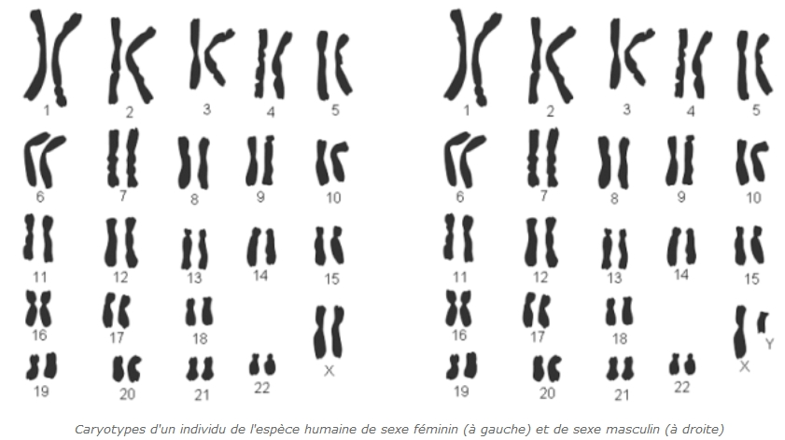
Q.1 : Quelle est la différence entre le caryotype d’une femme et celui d’un homme ?
Différence au niveau des chromosomes sexuels : les femmes ont 2 chromosomes X tandis que les hommes ont un chromosome X et un chromosome Y

Q.2 : Quels sont les chromosomes sexuels qui peuvent être transmis à la descendance par une femme ? Quels sont les chromosomes sexuels qui peuvent être transmis à la descendance par un homme ?
Femme : uniquement X
Homme : X ou Y

Q.3 : Est-ce qu’on peut trouver des chromosomes homologues dans des cellules diploïdes ou dans des cellules haploïdes ?
Seulement dans les cellules diploïdes

Le terme de « daltonisme » employé en français, vient du nom du physicien anglais John Dalton
(1766-1844) qui a découvert qu’il était atteint de « colour blindness » et c’est lui qui le premier a décrit précisément ce trouble.
On sait depuis que plusieurs types de défauts de la perception des couleurs existent. L’homme est normalement trichromate, c’est-à-dire qu’il existe trois types de cônes sur la rétine dans lesquels sont localisés des pigments Rouge (560 nm), Vert (530 nm) et Bleu (420 nm).

Notre vision des couleurs utilise donc les informations sur les intensités perçues de ces trois couleurs qui, une fois traitées par le cerveau, permettent de percevoir une large gamme de coloris. Les écrans couleurs et les capteurs d’appareil photo sont, par analogie avec notre mode de perception, codés en R, V, B.
Les personnes qui ne perçoivent pas l’une des trois couleurs sont dichromates. La terminologie employée pour qualifier les différents types d’anomalies de la vision suivant la couleur qui n’est pas perçue est la suivante :

Non perception du Rouge | Protanopie
Non perception du Vert | Deutéranopie
Non perception du Bleu | Tritanopie

Mauvaise perception du Rouge | Protanomalie
Mauvaise perception du Vert | Deutéranomalie
Mauvaise perception du Bleu | Tritanomalie

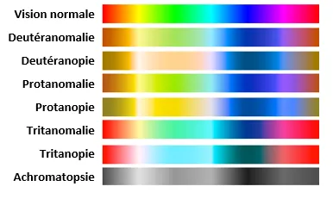

La synthèse des pigments R, V ou B est codée par un gène différent pour chacun des pigments. Les
2 gènes qui codent pour le rouge et le vert sont situés en tandem sur le chromosome X, le gène codant pour le pigment bleu est situé sur le chromosome 7. Le défaut de perception du bleu est très rare dans la population française de l’ordre de 4.10⁻⁵, sa fréquence est la même chez les hommes et chez les femmes.

Q.4 : Cocher le (ou les) affirmation(s) exacte(s) :
- les gènes codant pour le rouge et le bleu sont liés : NON
- les gènes codant pour le vert et le rouge sont liés : OUI
- les gènes codant pour le vert et le bleu sont indépendants : OUI

Les fréquences des anomalies (anopie et anomalie confondues) de perception du rouge et du vert dans la population française sont données dans le tableau suivant :

 | % chez les hommes | % chez les femmes
Défaut de perception du rouge | 2 % = 2x10⁻² | 0.04 % = 4.1x10⁻⁴
Défaut de perception du vert | 6 % = 6x10⁻² | 0.38 % = 3.8x10⁻³

Q.5 : Comment expliquez-vous les différences de fréquences entre hommes et femmes pour ces deux anomalies ?

L’allèle fonctionnel est dominant sur l’allèle non fonctionnel. Pour qu’une femme exprime l’anomalie, il lui faut donc avoir hérité de 2 copies de l’allèle non fonctionnel, phénomène plus rare que d’hériter d’une seule copie pour un homme.

Comme le montre le tableau des fréquences, le défaut de perception du vert est l’anomalie la plus répandue, c’est aussi l’anomalie dont était atteint Dalton qui était deutéranope.
Nous allons par la suite restreindre les questions à l’étude de l’anomalie de perception du vert. Nous appellerons DV et dv les deux versions du gène (aussi appelées allèles) qui code pour la synthèse du pigment vert. DV est l’allèle qui est normalement fonctionnel. DV est dominant sur dv, dv étant l’allèle non fonctionnel.

Rappel :

Q.6 : Quel est chez les hommes (génotype XY) la fréquence de l’allèle dv ?

Cette fréquence est égale à celle du phénotype déficient. Tous les hommes porteurs de l’allèle dv expriment la déficience. Donc c’est égal à 6%

Q.7 : Qui dans un couple transmet le chromosomique X aux enfants de sexe masculin ?

La mère

Q.8 : En déduire la fréquence de l’allèle dv chez les femmes. Quelles hypothèses faites-vous pour faire ce calcul ?

On fait les hypothèses suivantes :
- On suppose l’absence de sélection différentielle pendant la grossesse et aux stades jeunes entre les descendants mâles porteurs de l’allèle dv et ceux porteurs de l’allèle DV
- On suppose que la fréquence de dv est stable d’une génération sur l’autre
Grâce à cette deuxième hypothèse, on se sert de la fréquence de dv chez les descendants mâles pour estimer la fréquence de dv chez leur mères (les femmes de la génération précédente).

Puisque l’allèle dv présent sur le chromosome X des descendants mâles vient forcément de leur mère (c’est la mère qui transmet le chromosome X aux descendants mâles), alors il y a la même fréquence de l’allèle dv chez les descendants mâles et chez les femmes de la génération précédente : 6%

En supposant ces hypothèses acceptables, nous disposons maintenant des fréquences des allèles fonctionnels et non fonctionnels chez les femmes et chez les hommes. Nous avons pu établir le tableau ci-dessous, sur lequel figure les gamètes potentiels venant du père et de la mère, les génotypes des descendants de sexe féminin et les fréquences génotypiques des descendants de sexe féminin :

 | DV (père) | dv (père)
DV (mère) | (DV/DV)  0,884 | (DV/dV)  0,056
dv (mère) | (dV/DV)  0,056 | (dV/dV)  0,004

Q.9 : D’après le tableau précédent, quelle est la fréquence attendue des femmes ayant une perception anormale du vert ? Ce résultat est-il cohérent avec la fréquence observée (tableau p.2) ?

Fréquence attendue = f(dv/dv) = 0,004
C’est cohérent avec le tableau 2 (0,4% est proche de 0,38%)

